Předtištěný knižní lístek | Tištěný z PC
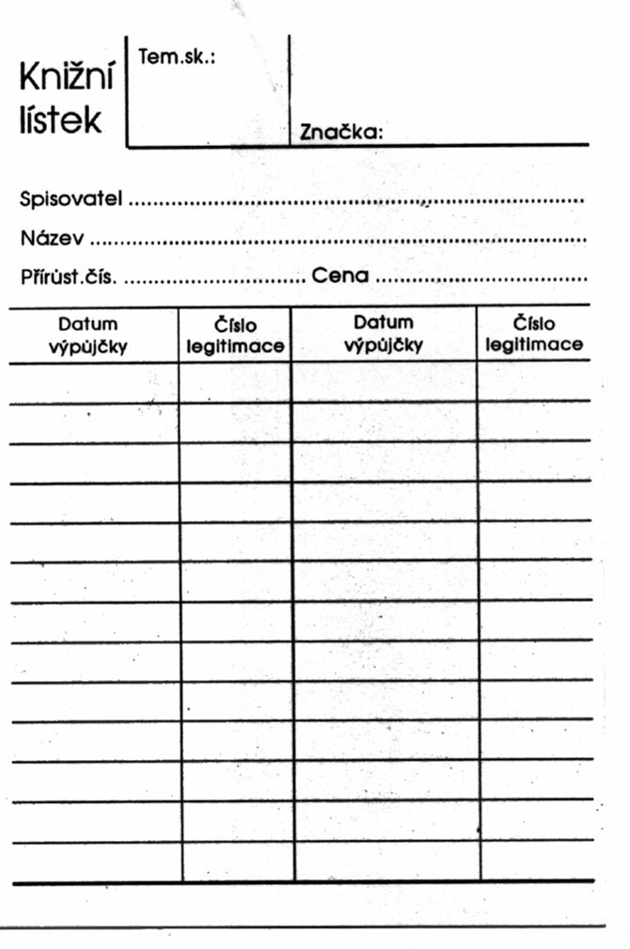
Příloha č. 12 (pro neautomatizované knihovny)

